**高二年级化学第20课时《有机物的检验》拓展提升任务答案**

**1**．（1）证明C2H5X中没有游离的Br–

（2）C2H5Br + NaOHC2H5OH + NaBr

（3）取Ⅱ中上层溶液，加入足量稀硝酸至弱酸性，滴加AgNO3溶液，生成淡黄色沉淀

**2**．

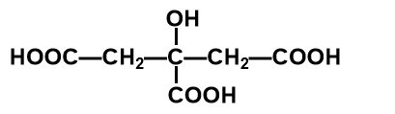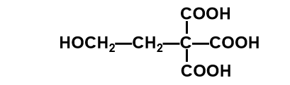

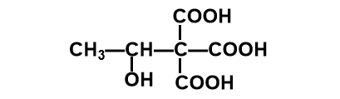

1. （1）样品处理：将一片阿司匹林片研碎后放入适量水中，振荡后静置，取用上层清液。
2. 官能团检验：

①向三支试管中分别加入2mL清液

②羧基的检验：

向其中一支试管中加入2滴石蕊溶液，观察现象，若变红，证明羧基的存在。

③酯基的检验：

向另一支试管中加入几滴FeCl3溶液，振荡，无明显现象；

向第3支试管中加入2滴稀硫酸，加热一段时间；冷却后再加入几滴FeCl3溶液，振荡，观察现象。若溶液显示紫色，则可证明酚酯基的存在。